Мищенко Христина Александровна

Урок № 56 Химия 8 класс 17.06.2022

Тема урока: Повторение по теме «Строение атома. Периодический закон и ПСХЭ Д.И. Менделеева».
Цель урока: повторение изученного по теме «Строение атома. Периодический закон и ПСХЭ
Д.И. Менделеева».

Добрый день, дорогие учащиеся 8 класса!
В рабочей тетради запишите число и тему урока.

- Теоретический материал.

Современные представления о строении атома продвинулись далеко. Ядро атома, в свою очередь, состоит субатомных частиц, или нуклонов – протонов и нейтронов. Именно нуклоны составляют основную массу атома. При этом протоны и нейтроны также не являются неделимыми частицами, и состоят из фундаментальных частиц - кварков.
Ядро атома имеет положительный электрический заряд, а электроны, вращающиеся по орбите – отрицательный. Таким образом, атом электрически нейтрален. Ниже приведем элементарную схему строения атома углерода.
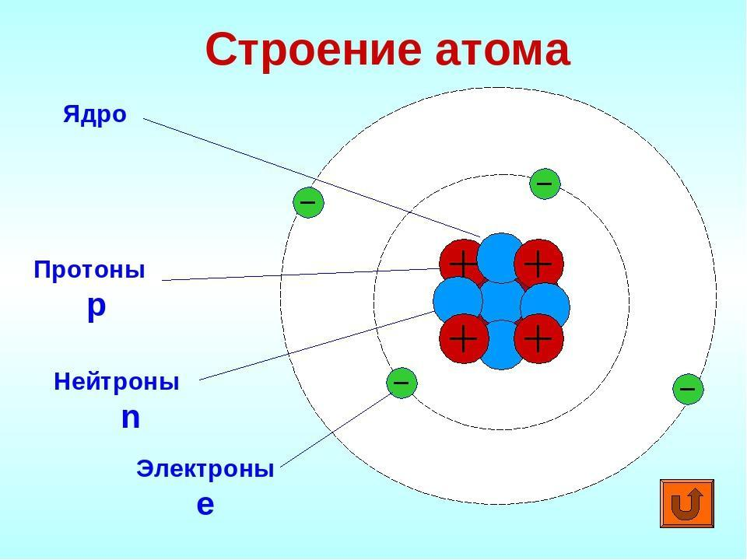

- Закрепление материала.

Используя интернет, запишите основные модели строения атома и ученых которые их открыли.

Спасибо за урок!

Работу выполняйте в рабочей тетради. После выполнения, делайте фотографию (скан) работы и высылайте на почту: kristina.mishchenko.1995@mail.ru

